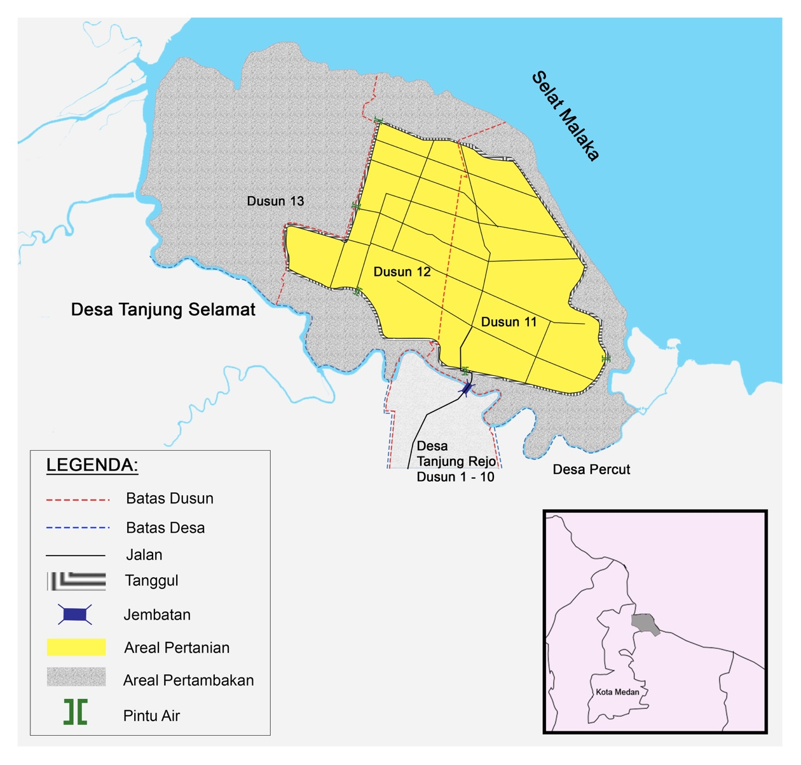
Gambar 1: Peta Paluh Merbau. Sumber: Peta Penggunaan Lahan, Desa Tanjung Rejo. Dicopy dan diedit oleh Penulis.
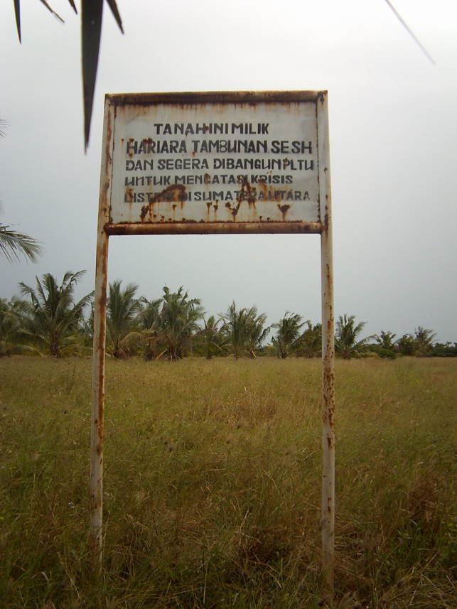

Gambar 2: Tanah Gregory Energy milik Hariara Tambunan. Foto oleh Penulis.

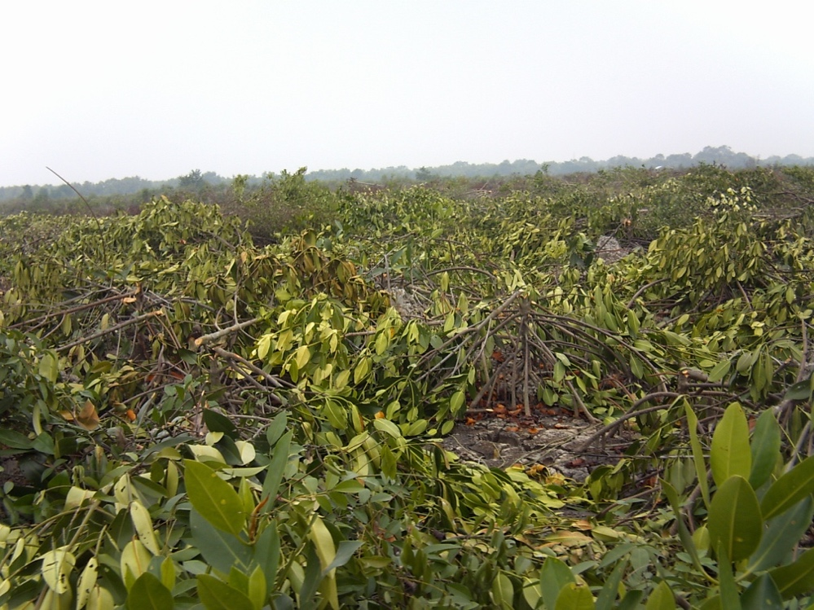

Gambar 3: Penebangan Pohon Bakau di areal Paluh Getah, Februari 2014.
Foto oleh Penulis

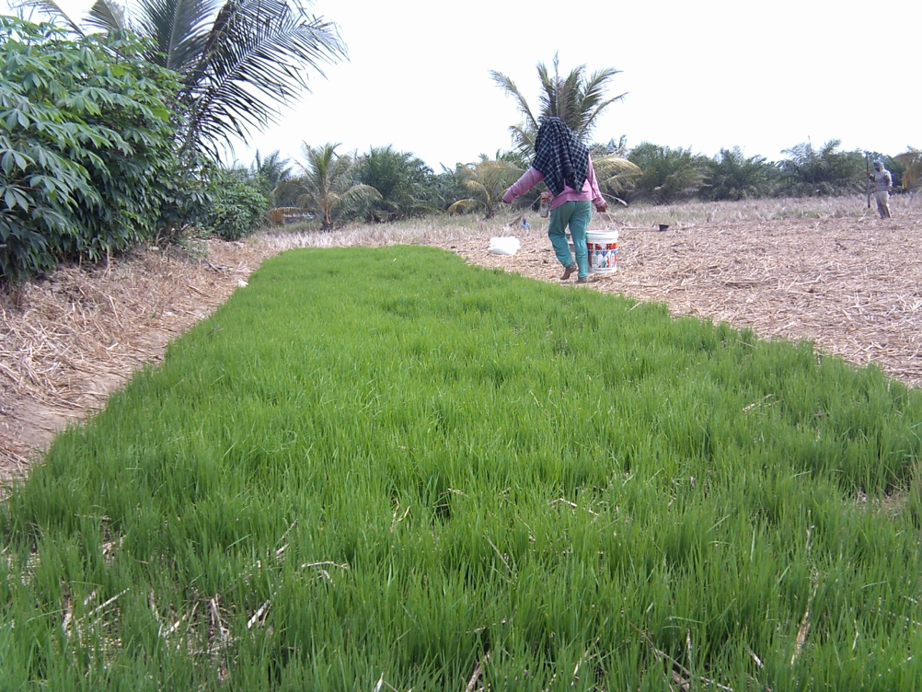

Gambar 4: Pembibitan padi (Januari 2014). Foto oleh Penulis.

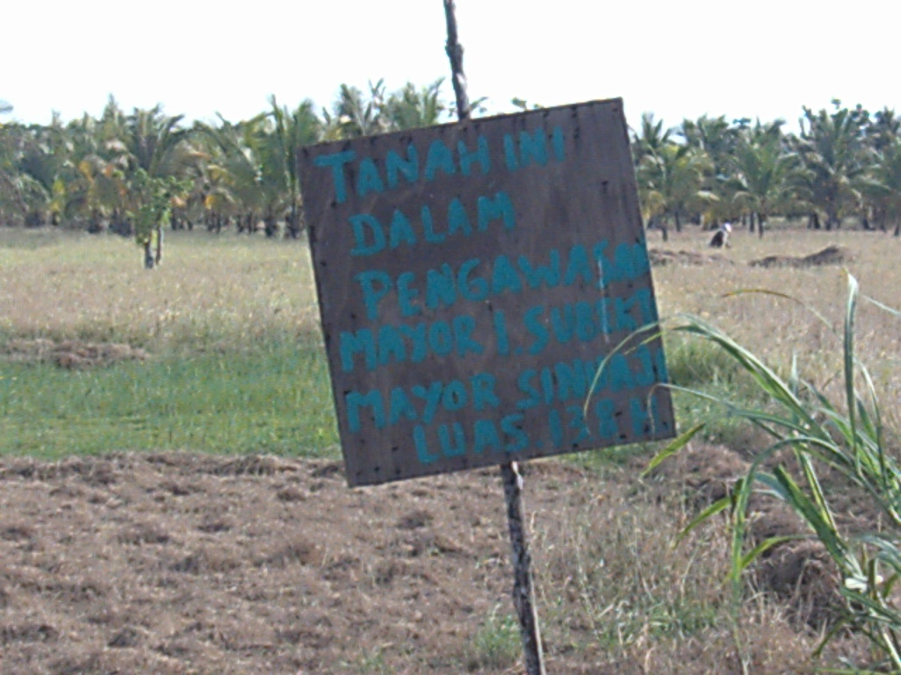

Gambar 5: Areal tanah sengketa 13,8 Hektar (Ahcuan Vs Warga). Foto oleh Penulis.

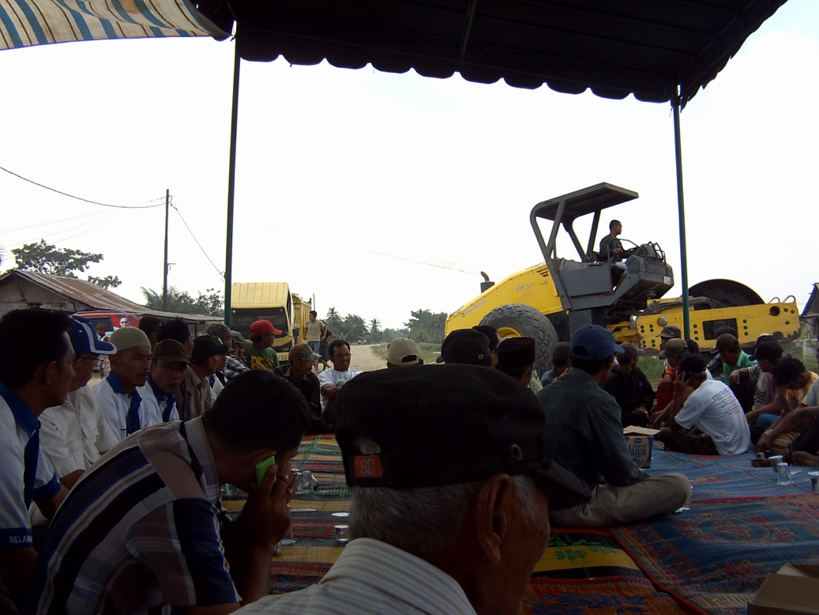

Gambar 6: Acara Tepung Tawar Benih. Beberapa orang lelaki berbaju putih-biru (kiri) adalah Tim pemenangan Ismahadi. Foto oleh Penulis.

